**[ПОБЕДНАЯ «ВЫСОТКА»](http://modelist-konstruktor.com/v_mire_modelej/pobednaya-lvysotkar2)**

Представляемая вниманию читателей модель ракеты класса S1B (высота полета) с суммарным импульсом двигателей до 5 Н-с позволила А. Митюреву в течение целого ряда лет показывать высокие спортивные результаты (1990 г.— второе место на чемпионате мира, 754 м; 1991 г.— первое место на матчевой встрече СССР—США, 860 м; 1992 г.—второе-третье место на чемпионате мира, 787 м; 1993 г.— первое место на чемпионате Европы, 1178 м). Надо отметить, что столь хорошие результаты достигнуты благодаря в числе прочего и специально созданным двигателям конструкции А. Спариша.

Модель разработана коллективом московских спортсменов-ракетчиков под руководством В. Минакова. Выбрана двухступенчатая схема с неравным делением суммарного импульса двигателей (первая ступень — 1,25 Н*с, вторая —3,75 Н*с). Такое решение позволяет достичь наиболее высоких результатов. Старты модели осуществляются с использованием газодинамической установки типа «пистон».

Конструкция и геометрические размеры ракеты представлены на рисунке. Корпуса ступеней, головной обтекатель и его переходная втулка, а также двигательный отсек первой ступени изготовлены путем намотки стеклоткани толщиной 0,025 мм, пропитанной эпоксидной смолой, на металлические оправки. Головной обтекатель, переходная втулка и корпус второй ступени выполняются из четырех слоев ткани. Корпус первой ступени — из двух, а посадочный цилиндр под двигатель второй ступени и двигательный отсек первой — из трех слоев. После отверждения связующего производится механическая обработка деталей, и они покрываются полиэфирным лаком. Его пленка после, высыхания тщательно шлифуется и полируется для получения гладкой поверхности.

Трубка передачи огня наматывается из двух-трех слоев такой же стеклоткани и одного слоя углеткани толщиной 0,08— 0,12 мм на прутке и 3 мм. Эту деталь можно выполнить и из одного «стекла», обеспечив толщину стенки 0,2—0,3 мм. Шпангоуты и стабилизаторы обеих ступеней — бальзовые пластины соответствующей толщины, оклеенные с обеих сторон стеклотканью 0,025 мм. Бобышки вытачивают из бальзы на токарном станке. Трубку штифта крепления МРД первой ступени выклеивают опять же из стеклоткани, в три слоя, на вязальной спице 0 1,6 мм, а трубку для нити крепления стримера — на спице 0 1 мм.

Ленты (для первой ступени размером 27x500 мм, для второй — 27x3000 мм) вырезают из металлизированной лавсановой пленки толщиной 0,01 2 мм. Их фиксация на модели производится при помощи фалов из хлопчатобумажной нити № 00, которые крепят к лентам липучкой «Монокот», а к корпусу модели — эпоксидным клеем. В качестве амортизатора используется резиновая нить 0 1 мм.

Основным связующим для сборки является эпоксидный клей ЭДП или К-1-53- Стыкуемые поверхности перед его нанесением тщательно зачищают и обезжиривают. Для особо напряженных соединений лучше применять эпоксиполиамидный компаунд ВК-9, используемый без наполнителя.

[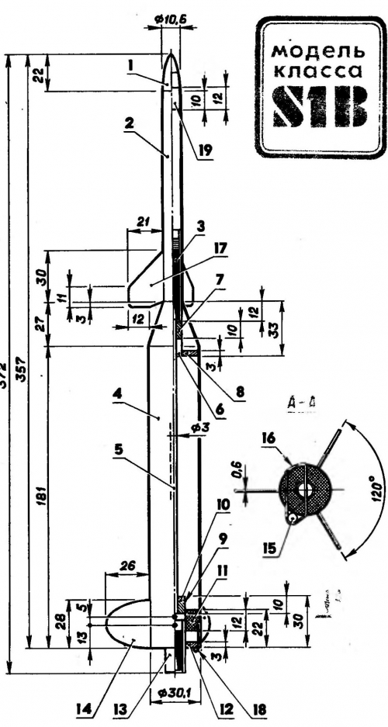](http://modelist-konstruktor.com/img/3001/1.jpg)

**Модель ракеты:**

1 — головной обтекатель, 2 — корпус второй ступени, 3 — МРД второй ступени, 4 — корпус первой ступени, 5 — трубка передачи огня, 6 — трубка посадки МРД второй ступени, 7 — заглушка, 8 — шпангоут, т9 — двигательный отсек первой ступени, 10 —заглушка МРД, 11 — переходный шпангоут, 12 — торцевой шпангоут, 13 — МРД первой ступени, 14 — стабилизатор первой ступени, 15 — тормозная лента (стример) первой ступени, 16 — нить крепления стримера, 17 — стабилизатор второй ступени, 18 — булавка для крепления стримера первой ступени, 19 — переходная втулка.

[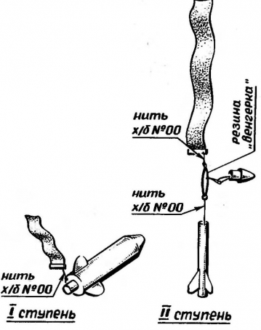](http://modelist-konstruktor.com/img/3001/3.jpg)

**Подвязка стримеров к корпусам. Ступени показаны на спуске.**

[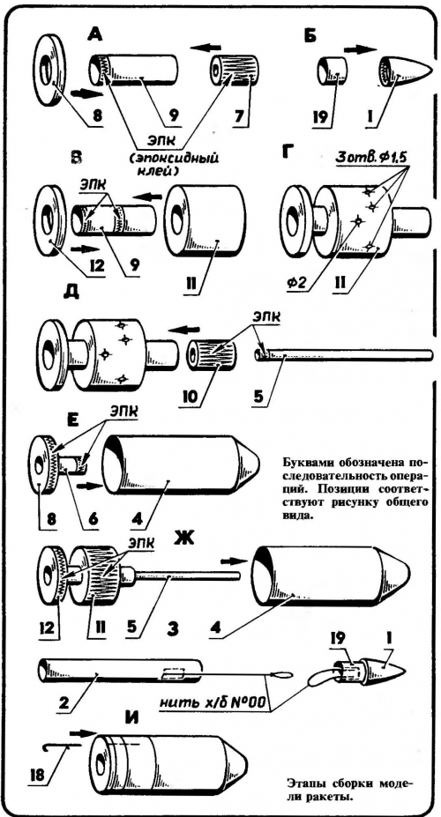](http://modelist-konstruktor.com/img/3001/4.jpg)

**Этапы сборки ракеты модели.**

Этапы сборки ракеты показаны на рисунках. В головной обтекатель загружают балласт массой 2т для достижения оптимального веса второй ступени.

Последовательность подготовки модели к запуску такова:

— в сопло двигателя второй ступени при помощи сверла набивают крупинки пороха так, чтобы его слой заканчивался практически на срезе сопла (необходимо для надежности поджига);

— при помощи бамбуковых штифтов о 1,6 мм закрепляют двигатели обеих ступеней;

— сматывают в трубочку ленту первой ступени и при помощи капроновой нити привязывают ее снаружи корпуса, пропуская нить через отверстие 0 1 мм;

— в корпус второй ступени подсыпают на двигатель немного талька; сверху — пыж из ваты, обернутой микалентной бумагой; добавляют еще талька; затем вставляют свернутую в цилиндр ленту; сверху аккуратно укладывают амортизатор и фалы (здесь также перед установкой головного обтекателя насыпают тальк, заполняя весь свободный объем);

— в трубку передачи огня сверху при помощи воронки засыпают навеску пороха;

— внимательно сочленяют ступени таким образом, чтобы плоскости их стабилизаторов не совпадали.

Модель ракеты устанавливается на стартовое устройство, после чего она готова к запуску.

**А. МИТЮРЕВ, мастер спорта международного класса, чемпион Европы 1993 года**